
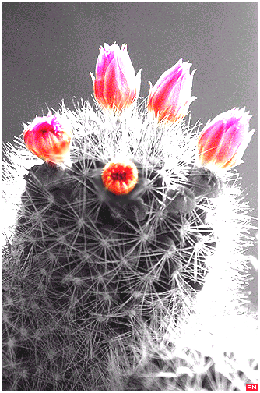

2 Кассеты
* Наследие * Heritage * Фонотека
Опасность кальвинизма
А 158-1,2 К

А 158-1,2 К

Фонотека «Наследие»
Опасность кальвинизма
Беседа Е.Н. Пушкова
2 кассеты
А 158-1 К
А 158-2 К

90

